介入耗材（第二批）采购项目院内比选结果公告

柳州市妇幼保健院介入耗材(第二批）采购项目 （编号：LZFY-BXS202104）按我院招投标管理办法要求于2021年10月14日进行比选。经比选小组的评选和推荐，并经医院的批准，现将结果公告如下。
一、项目内容及结果
项目名称 | 耗材目录 | 成交供应商
介入耗材(第二批） | 一体式封堵器介入输送装置 | 国药集团广西医疗器械有限公司
介入耗材(第二批） | 氧化膜单铆房间隔缺损封堵器 | 国药集团广西医疗器械有限公司
介入耗材(第二批） | 氧化膜单铆室间隔缺损封堵器 | 国药集团广西医疗器械有限公司
介入耗材(第二批） | 氧化膜单铆动脉导管未闭隔缺损封堵器 | 国药集团广西医疗器械有限公司

二、公告期限
现予以公告，公告期限：从公告之日起3个工作日内。
三、质疑联系方式
质疑受理机构名称：柳州市妇幼保健院招标办
质疑受理机构地址：柳州市鱼峰区博园大道50号4号楼11层
质疑受理机构电话：0772-2803905
质疑受理机构邮箱：lzfyzb@163.com
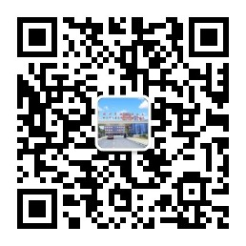
柳州市妇幼保健院招标办公室
2022年2月22日

